Tabela localizada na página 04
Tabela 01- Classificação da despesa do gasto por natureza
Despesas correntes
1 | Pessoal e encargos sociais - Despesas orçamentárias com pessoal ativo e inativo e pensionistas, relativas a mandatos eletivos, cargos, funções ou empregos, civis, militares e de membros de Poder, com quaisquer espécies remuneratórias, tais como vencimentos e vantagens, fixas e variáveis, subsídios, proventos da aposentadoria, reformas e pensões, inclusive adicionais, gratificações, horas extras e vantagens pessoais de qualquer natureza, bem como encargos sociais e contribuições recolhidas pelo ente às entidades de previdência, conforme Lei complementar 101/2000 em seu Art. 18.
2 | Juros e encargos da dívida - Despesas orçamentárias com o pagamento de juros, comissões e outros encargos de operações de crédito internas e externas contratadas, bem como da dívida pública mobiliária.
3 | Outras despesas correntes - Despesas orçamentárias com aquisição de material de consumo, pagamento de diárias, contribuições, subvenções, auxílio-alimentação, auxílio-transporte, além de outras despesas da categoria econômica "Despesas Correntes" não classificáveis nos demais grupos de natureza de despesa.
Despesas de Capital
4 | Investimentos - Despesas orçamentárias com softwares e com o planejamento e a execução de obras, inclusive com a aquisição de imóveis considerados necessários à realização destas últimas, e com a aquisição de instalações, equipamentos e material permanente.
5 | Inversões financeiras - Despesas orçamentárias com a aquisição de imóveis ou bens de capital já em utilização; aquisição de títulos representativos do capital de empresas ou entidades de qualquer espécie, já constituídas, quando a operação não importe aumento do capital; e com a constituição ou aumento do capital de empresas, além de outras despesas classificáveis neste grupo.
6 | Amortização da dívida - Despesas orçamentárias com o pagamento e/ou refinanciamento do principal e da atualização monetária ou cambial da dívida pública interna e externa, contratual ou mobiliária.
Fonte: elaborado pelo autor com base no Manual de Contabilidade para Administração Pública (BRASIL, 2012, p. 53-54).

Tabela localizada na página 07

Tabela 02: Total de gastos de 2013-2016 com despesas correntes e de capital
3.0.00.00.00.00 - Despesas correntes
Empenhadas | Liquidadas | Pagas
R$ 27.158.407.222,66 | R$ 26.952.629.137,05 | R$ 25.628.310.029,76
4.0.00.00.00.00 - Despesas de Capital
Empenhadas | Liquidadas | Pagas
R$ 4.957.559.500,60 | R$ 4.718.399.311,68 | R$ 4.605.825.745,94
Fonte: Elaborado pelo autor com base em Siconfi (2017).

Gráfico localizado na página 07

Gráfico 01 – Total das despesas correntes e de Capital de 2013 a 2016.
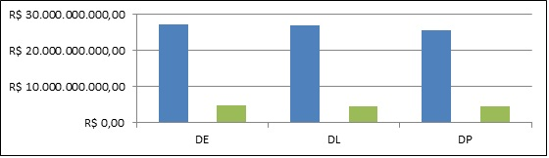
Fonte: Elaborado pelo autor com base em Siconfi (2017).

Gráfico localizado na página 09

Gráfico 02 – Percentual dos grupos de natureza de despesa sobre o total dos gastos públicos do Piauí.
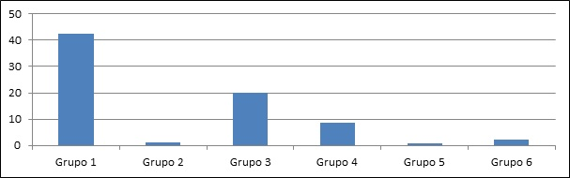
Fonte: Elaborado pelo autor com base em Siconfi (2017).

Gráfico localizado na página 11

Gráfico 03 – Percentual de gastos por função em relação aos gastos totais de 2016
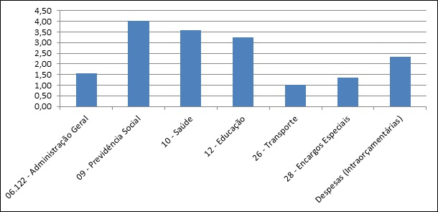
Fonte: Elaborado pelo autor com base em Siconfi (2017).

